用户使用手册

(该文档对系统部分功能的使用进行说明)

本系统用户分为两种：管理员和挂号人。

1. **管理员手册**

前提：已登录管理员账号

1. 管理医院信息

输入：关键字 🡪 点击“搜索”按钮 🡪 返回：医院列表；

点击“新增”按钮 🡪 进入“添加医院信息”页面；

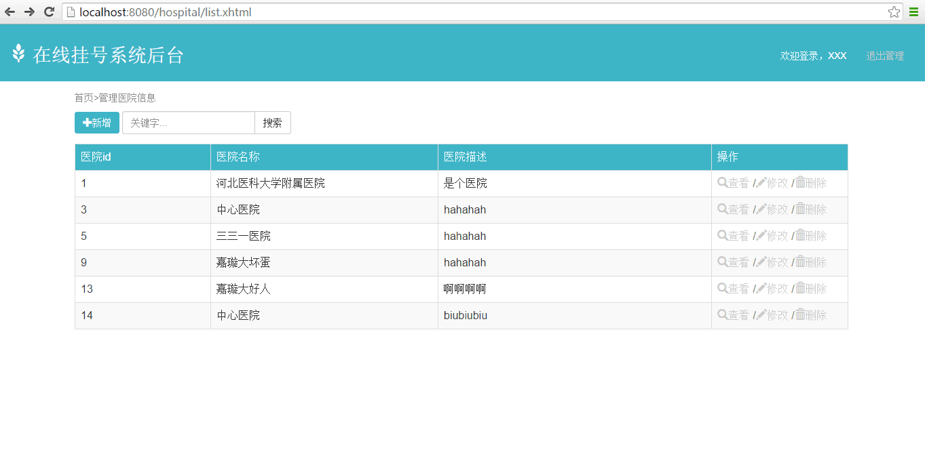

1. 添加医院信息

输入：医院名字等信息 🡪 点击“选择文件”按钮 🡪 选择要上传的图片作为医院图片 🡪 点击“确认提交”按钮 🡪 添加医院成功；

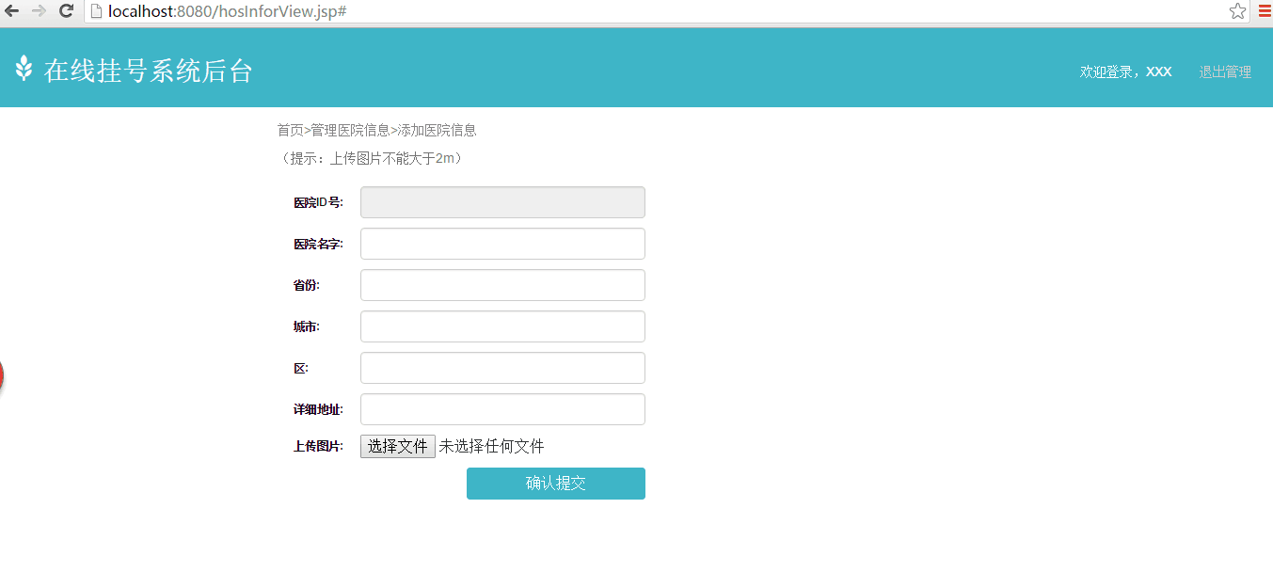

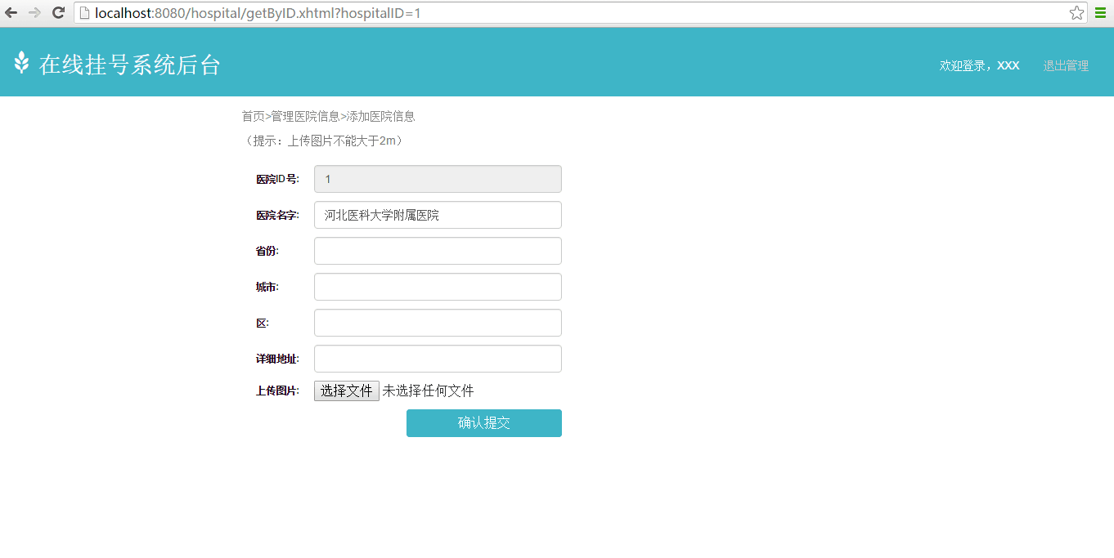

1. 添加科室信息

输入：科室名字等信息 🡪 点击“选择文件”按钮 🡪 选择要上传的图片作为科室图片 🡪 点击“确认提交”按钮 🡪 添加科室成功；

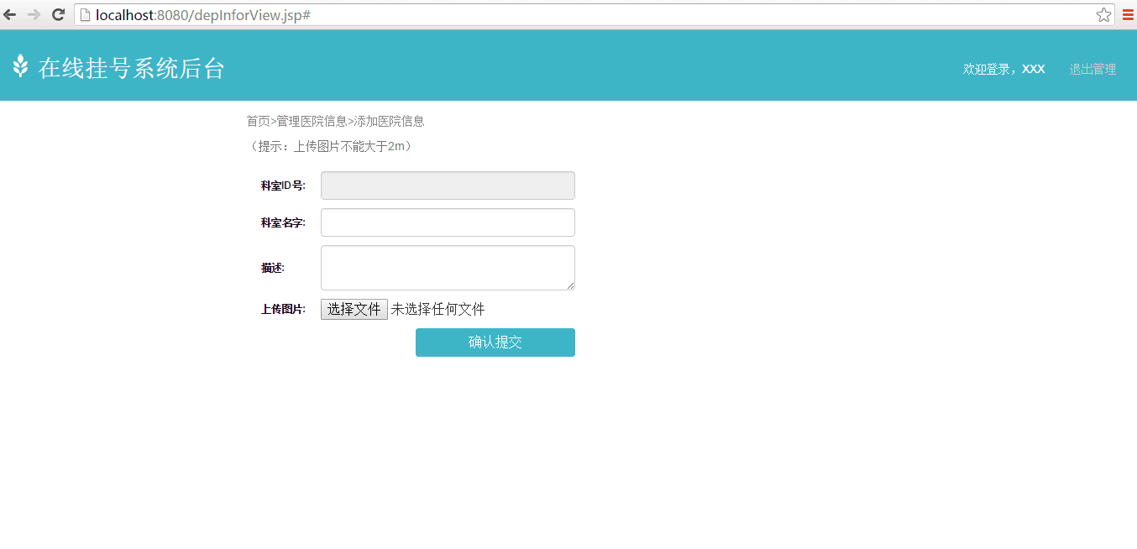

1. 添加医生信息

输入：医生名字等信息 🡪 点击“选择文件”按钮 🡪 选择要上传的图片作为医生头像 🡪 点击“确认提交”按钮 🡪 添加医生成功；

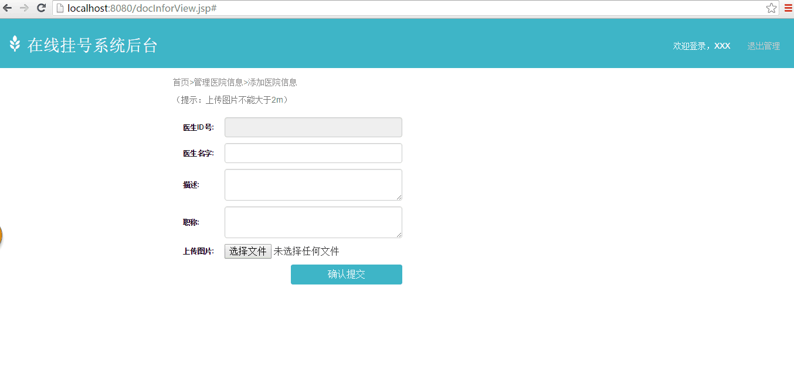

1. **挂号人手册**
2. 通过首页浏览医院进行预约：
3. 进入网站首页 🡪 首页显示医院列表；

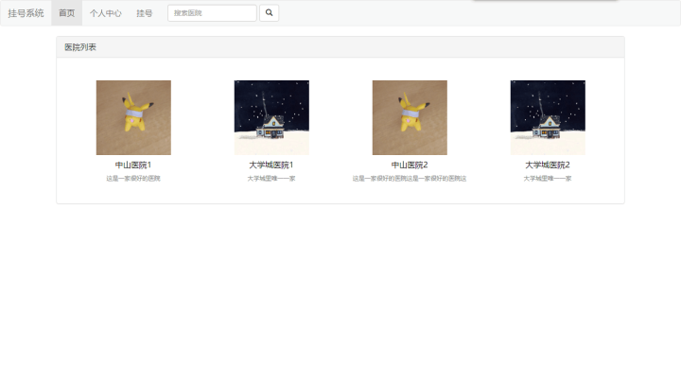

1. 点击列表中的某个医院 🡪 页面显示该医院的科室列表:

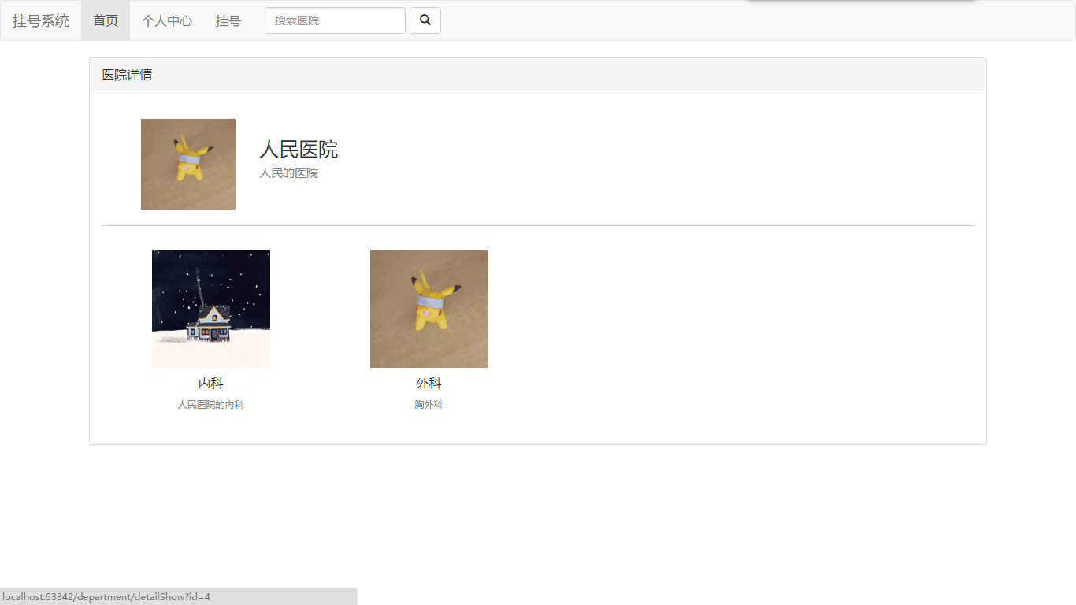

1. 点击列表中的某个科室 🡪 页面显示科室中的医生列表；

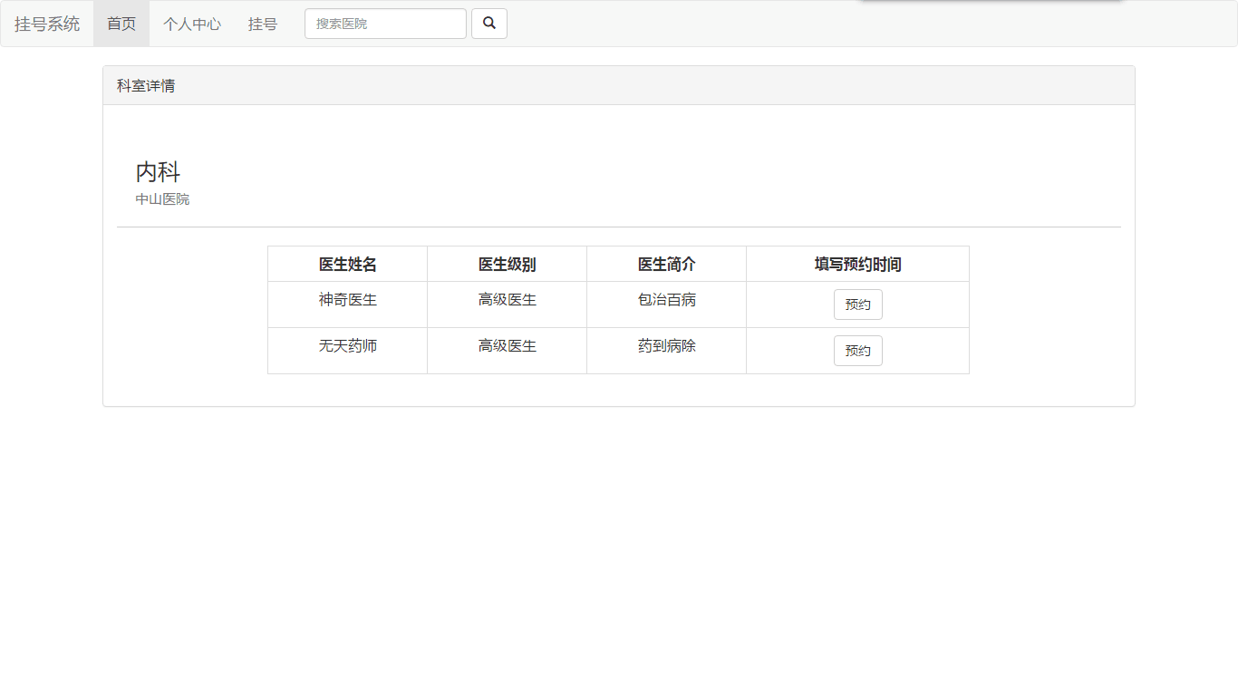

1. 点击预约 🡪 显示用户未登录

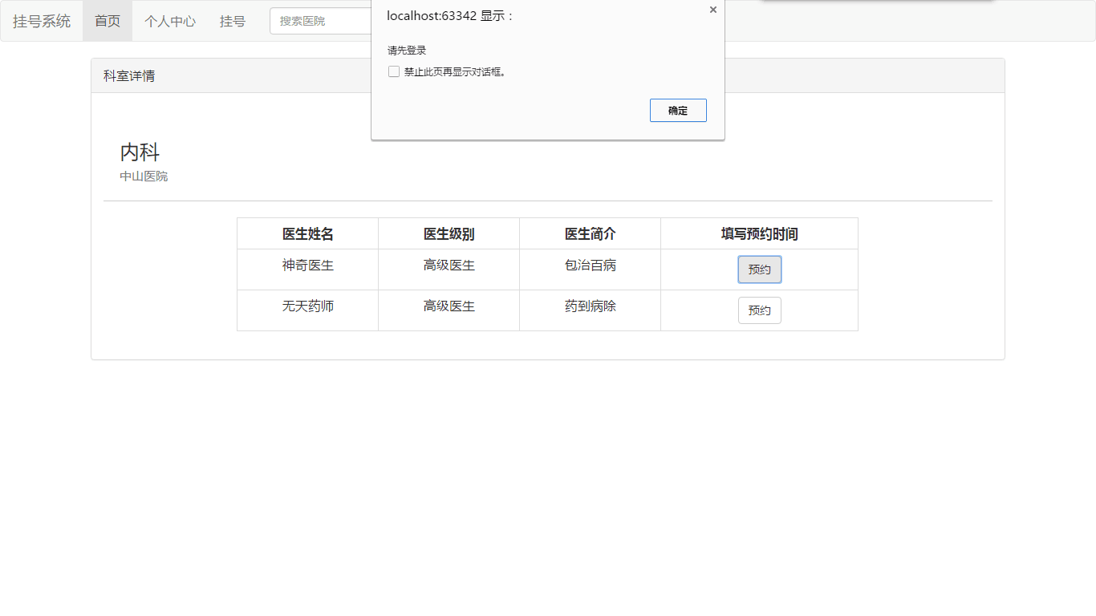

1. 用户登录、注册页面

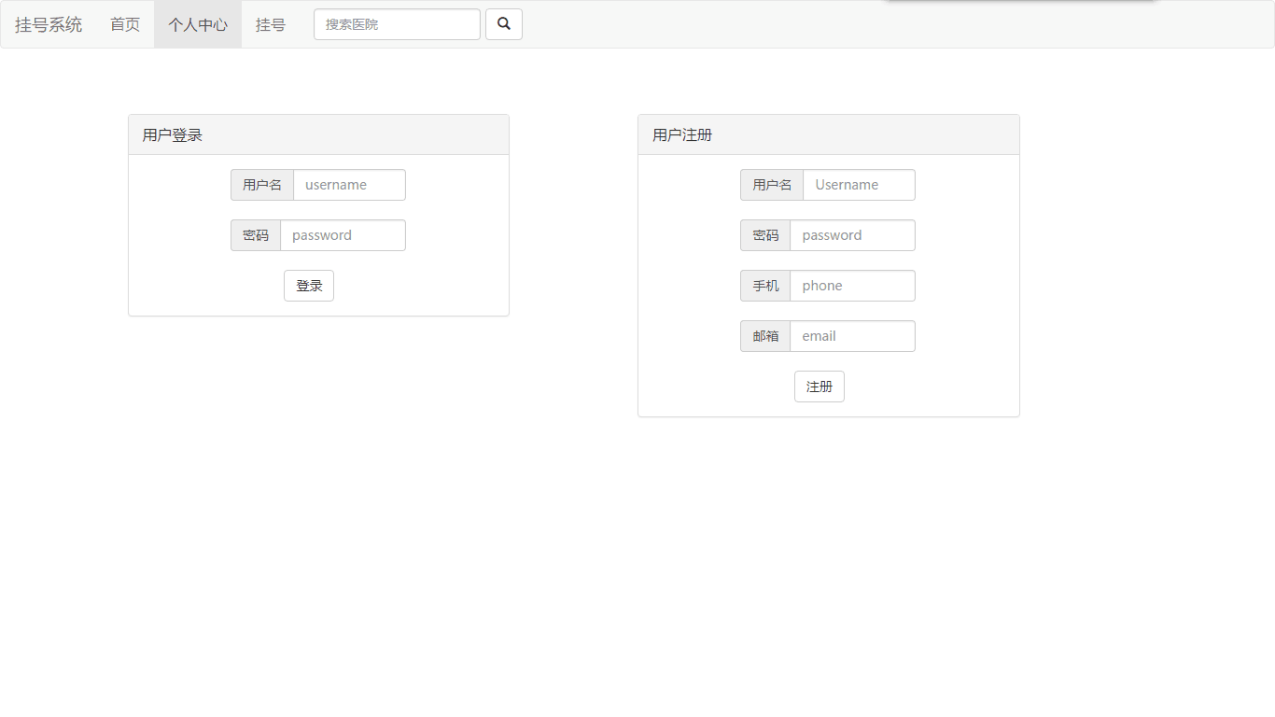

1. 用户登录后重新进行预约

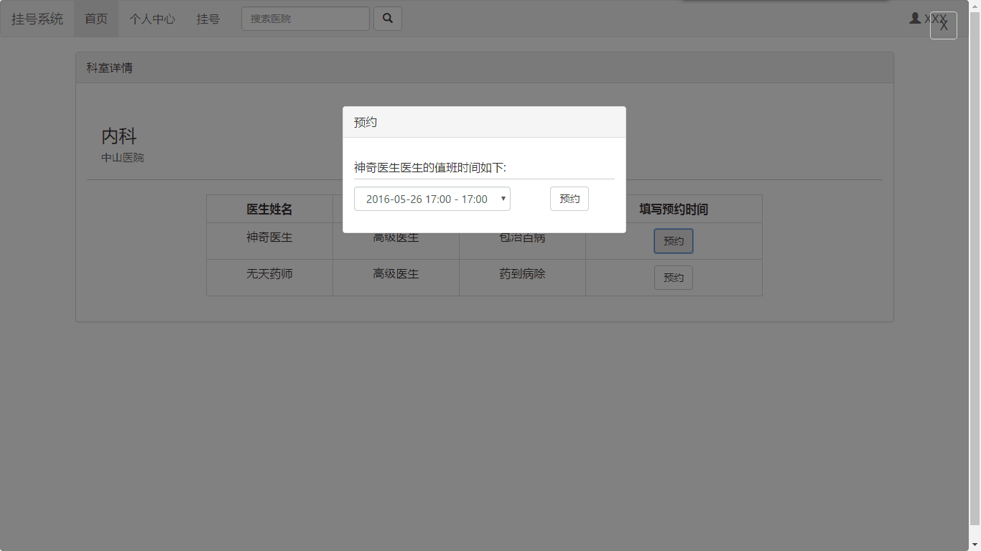

1. 预约成功

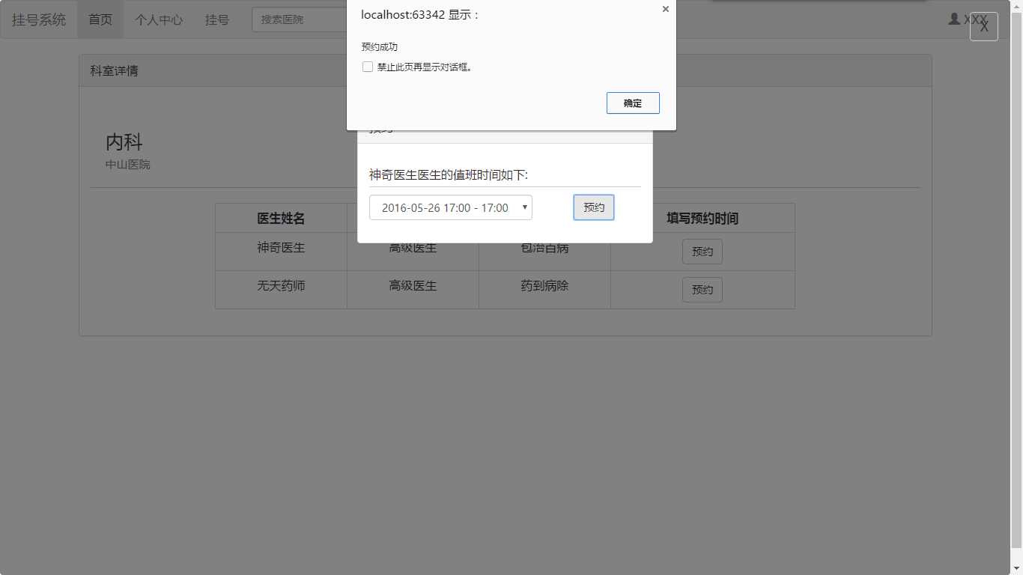

1. 直接通过选择医院、科室、医生及日期进行预约：
2. 点击挂号，进入挂号页面

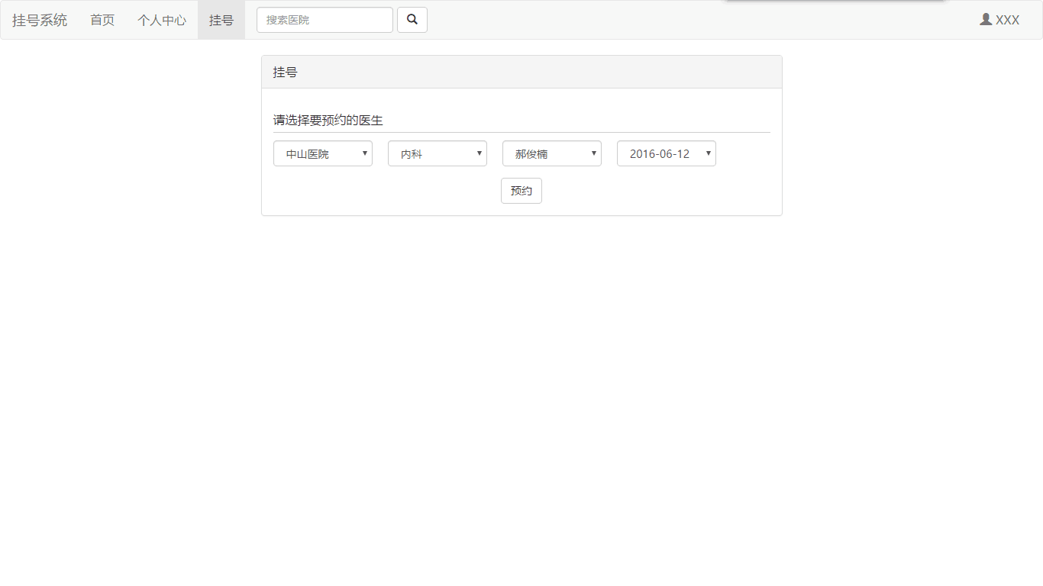

1. 选择要挂号的医院、科室、医生及时间；

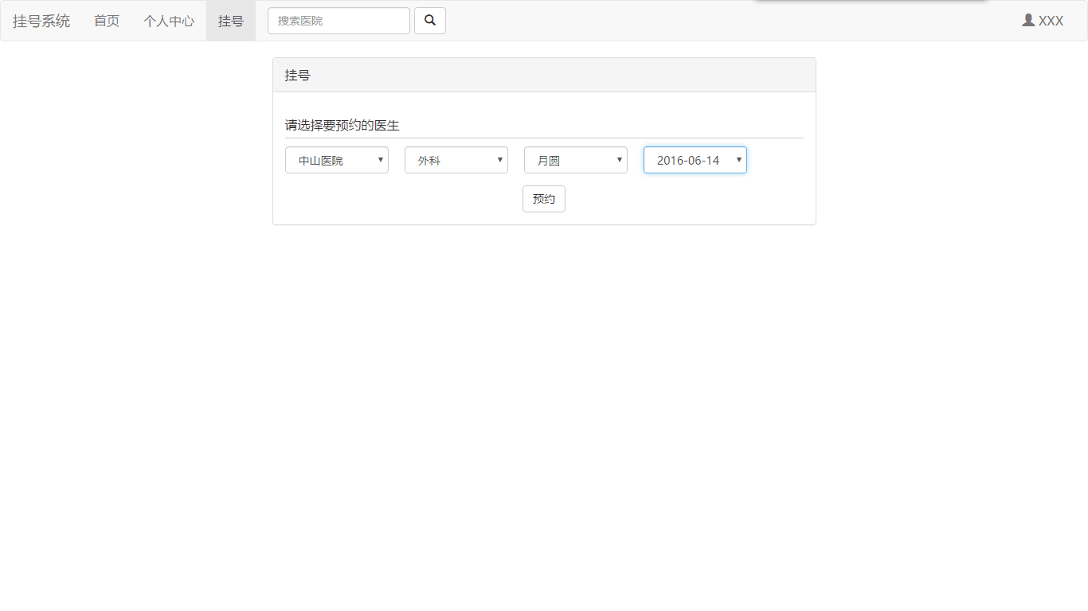

1. 预约成功

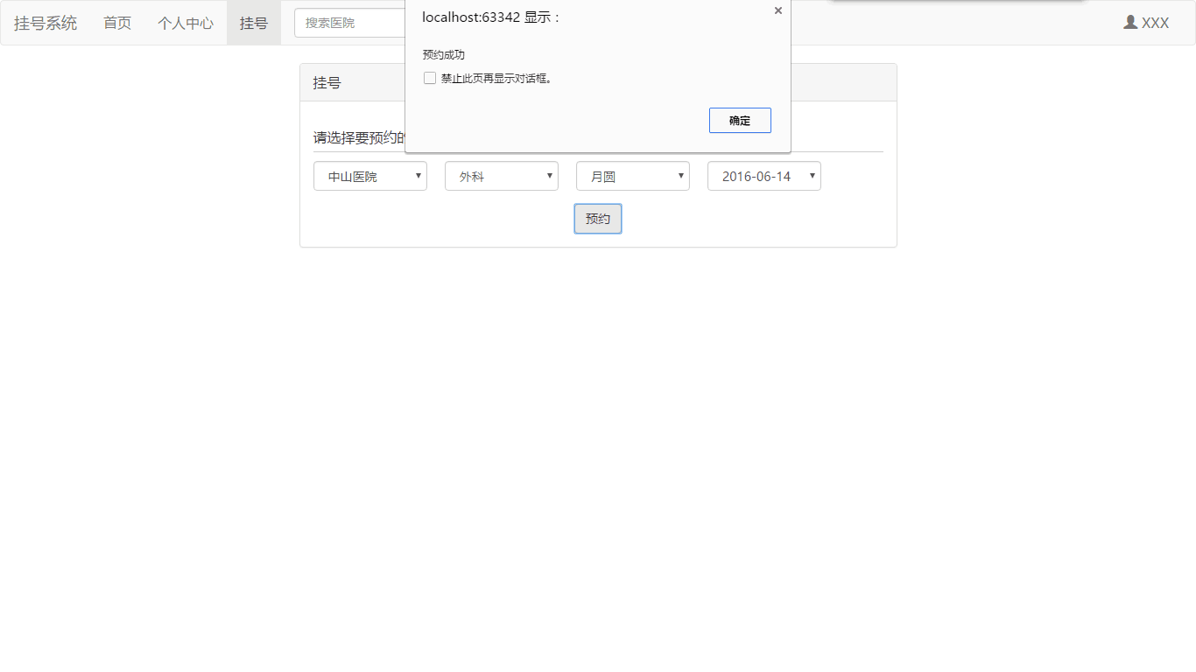

1. 个人中心 🡪 我的预约 🡪 显示预约情况

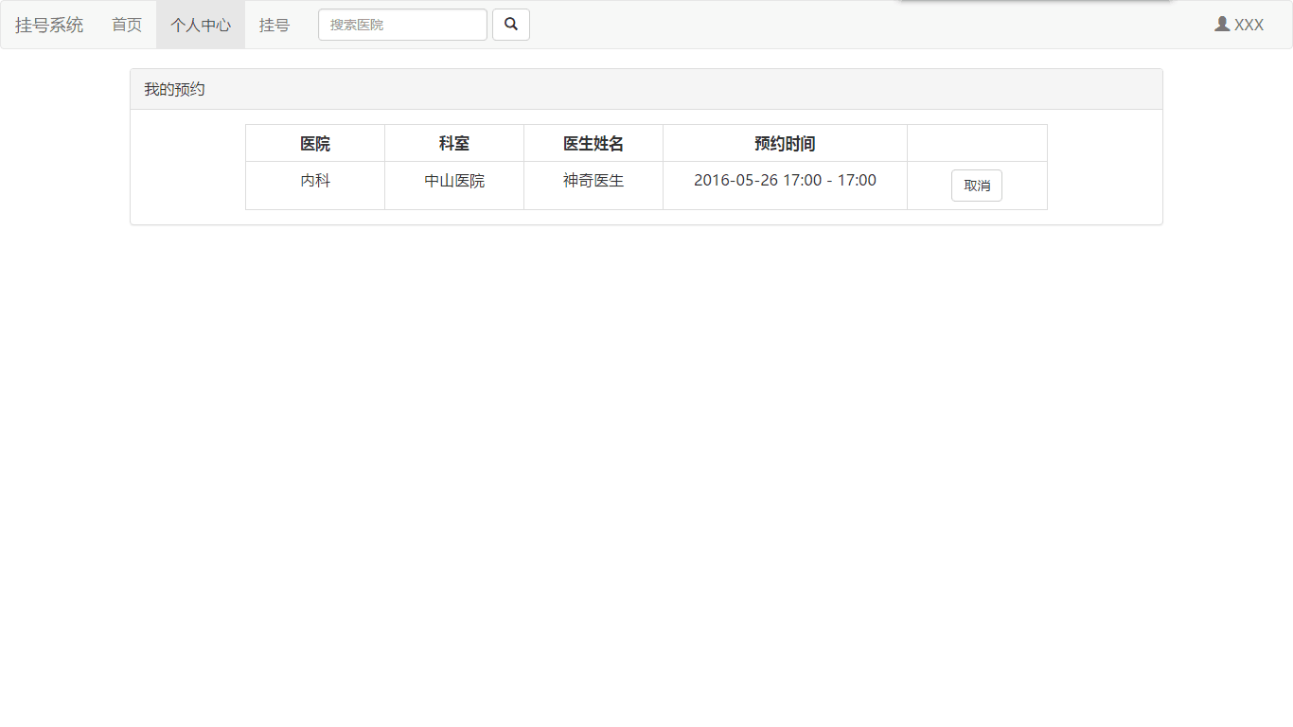

由于组内前端开发人员较少，后台尚有大量接口已经完成功能，但没有相应的前端页面，但已经可以通过restful服务获取json数据，我们通过GET请求在网址中传入参数，并测试了所有接口的返回值。这些接口已经在接口文档中详细说明。

请参考 接口文档.pdf 或 接口.md